BÁO CÁO THỰC HÀNH MÔN CÀI ĐẶT VÀ LẮP RÁP MÁY TÍNH

Chủ đề:

Thiết kế, lắp đặt phòng gồm 20 máy tính cho lớp Công nghệ thôn tin- Ứng dụng phần mềm.

1. Giới thiệu

Công nghệ thông tin là một trong những ngành nghề đang phát triền mạnh trong thời buổi hiện nay. Đồng nghĩa với việc đào tạo lực lượng trí thức trong lĩnh vực này ngày một quan trọng hơn. Tất nhiên, để đào tạo lực lượng này cần một hệ thống máy mạnh mẽ và đáp ứng đủ hoặc hơn nhu cầu tối thiểu của ngành nghề này.

Một lớp học phần mềm gồm 20 học viên cần một mạng máy tính có liên kết Lan, có kết nối internet và mỗi máy phải có phần cứng đủ mạnh. Và bài viết này sẽ mô tả hệ thống Lan ấy một cách tốt nhất có thể bằng sự hiểu biết của tôi – một sinh viên Quản trị mạng.

2. Lựa chọn thiết bị

Tùy chuyên ngành học mà học viên công nghệ thông tin sẽ có một loại máy chuyên dụng, tuy nhiên nhìn chung cấu hình máy sẽ phải thỏa mãn RAM từ 4Gi và ổ cứng 128Gi trở lên đê chạy được một số ứng dụng đòi hỏi cấu hình mạnh như Visual Studio (code), Pycharm đối với lập trình viên ứng dụng, hoặc SQL server, MySQL Workbench, MongoDB đối với nhà phát triển cơ sở dữ liệu.

Tôi đề nghị sử dụng dòng máy để bàn HP với các chi tiết được mô tả cụ thể như sau:

- Bộ xử lý CPU : Intel Core I3-7100 (3M, 3.9 GHz).

- Bộ nhớ RAM : 1 x 4GB DDR4.

# - Ổ cứng : Ổ cứng SSD 180GB Intel Pro 1500 2.5-Inch SATA III

- Màn hình : 21.5 Inch Full HD.

- Card đồ họa : Intel HD Graphics, GeForce GT920MX 2GB.

- Âm thanh : Realtek ALC3252 Audio jack presence detection.

- Ổ đĩa quang : DVD-RW.

- Kèm Keyboard + Mouse.

- Giao tiếp : Webcam, 3-in-1 memory card reader, Bluetooth, Wireless LAN 802.11b/g/n, Lan up to 10/100/1000 Mb/s.

2.1 CPU : Intel Core I3-7100 (3M, 3.9 GHz)

Giá thành: 2.890.000đ

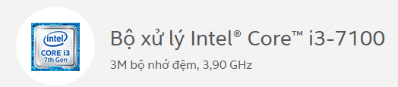

2.2 Bộ nhớ RAM : 1 x 4GB DDR4.

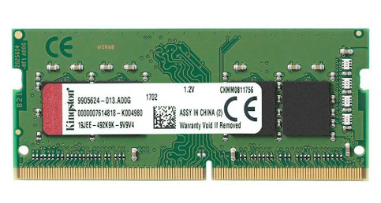 Giá thành: 570.000đ

2.3 Ổ cứng SSD 180GB Intel Pro 1500 2.5-Inch SATA III

Giá thành 599.00đ

